" تنفيذ ملابس تُحقق السلامه المهنيه للعاملين من أثر السقوط "
"implementation clothes that achieve occupational safety for workers from the impact of the fall"

أسماء مصطفى حسن البحيري
معيده بقسم تكنولوجيا الملابس والموضه جامعه بنها
asmaa.elbehiry@fapa.bu.edu.eg

أ.م.د / أحمد محمود عبده الشيخ أ.م.د/منى محمد سيد نصر
استاذ مساعد ورئيس قسم تكنولوجيا الملابس والموضه استاذ مساعد بقسم تكنولوجيا الملابس والموضه
كليه الفنون التطبيقيه –جامعه بنها كليه الفنون التطبيقيه -جامعه بنها
Mona.nasr@fapa.bu.edu.eg ahmed.elshaikh@fapa.br.edu.eg

الملخص :
ملابس الحماية لها دور هام في الحماية من المخاطر والاضرار المحتمل التعرض لها اثناء اداء العمل بمهنة معينة تحمل العديد من المخاطر ، ومن اهم هذه المخاطر السقوط ، ومن هنا وتكمن مشكلة البحث في حوادث العمل المنتشرة واهمها سقوط العاملين من اماكن مرتفعه أثناء العمل ، والسقوط هو المسبب الرئيسي الثاني للموت بفعل الحوادث في العالم، وأحد أكثر الإصابات شيوعًا عاملو الإنشاءات ، الكهربائيون ، وعاملو المناجم ، فهم أصحاب مهن ذات معدل إصابات عالٍ نتيجة السقوط .
وتعتبر ملابس الحمايه من اخطار السقوط هي أحد الوسائل الفعالة في منع أو تخفيف تلك الأضرار و الملابس الوقائية عموما تهدف إلى حماية جسم الإنسان من الاخطار التي يمكن أن يتعرض لها .
ومن هذا المنطلق يهدف البحث الى تصميم وتنفيذ افارول يساعد على التقليل من اصابات العمل، ويتبع البحث المنهج الوصفى التحليلى في الاطار النظرى والمنهج التجريبى في التجربة العملية ، وتتضمنت الدراسة عمل زيارات ميدانية لمواقع العمل لدراسة طبيعة الملابس المستخدمة في كثير من المهن وخاصة التشييد والبناء لدراسه الافارول الحالي ومعرفه ما به من عيوب ومشاكل تصميميه او في الخامه , وكذلك تم استخدام ثلاث خامات من المواد الواقيه من الصدمات وعمل عليهم التجارب المعمليه وكذلك استخدام برنامج السوليد ورك solid work هو عبارة عن برنامج تصميم ميكانيكي,تم استخدامه في عمل تجارب ومحاكاه التصادم والسقوط لمعرفه افضل خامه للحمايه والتي سوف تتحمل الاجهاد اكثر لتكون بمثابه عازل عند وضعها في الافارول لتمثل الحماية لجسم العامل وتلقي الصدمه وكانت الخامة ((D3o هى الأعلى ام الخامة ((poron xrd .ثم الخامة ((deflexion وتم عمل تعديلات في تصميمات الافارول المقترحة ليزيد من الراحه الحركيه للعامل ، ولتصبح التصميمات المقترحة مناسبة لوضع الخامات الواقية من الصدمات وتم تصميم استمارتى استبيان تم طرح الأولى على المتخصصين في مجال تصميم الملابس والثانية على العاملين بموقع انشاءات وكانت النتائج لصالح التصميم رقم (9) ثم رقم (10) ثم رقم(8) .

الكلمات المفتاحية :
ملابس الوقايه ,السلامه المهنيه , المواد الواقيه من الصدمات. تصميم ملابس الحماية

Abstract: -
Protective clothing has an important role to play in protecting against risks and possible damage to work in a particular profession, which carries many risks. One of the most important is falling. Hence the problem of research into widespread accidents at work, the most important of which is that workers fall from high places on the job. Falling is the second major cause of accident death in the world.
Clothing to protect against falling risks is an effective means of preventing or mitigating such damage. Protective clothing is generally designed to protect the human body from risks to which it may be exposed.
From this point of view, the research aims to design and implement an Avarol that will help reduce work injuries. The research follows the analytical and analytical approach in the theoretical framework and the empirical approach in the practical experiment. The study includes field visits to the workplace to study the nature of the clothing used in many professions, particularly construction and construction of the current ovarall study and its identification of its design or ore defects and problems. Three ores of bumps were also used, and laboratory experiments worked on them.It was used to do experiments and mimic collisions and falls to define the best ore for protection, which would withstand more stress to be more like insulation when placed in ovarall to represent protection of the worker's body and to receive trauma. The ore (D3o) was the highest or the ore was( boron xrd). Then (deflexion) and modifications were made to the design of the actresses. Modifications were made to the proposed avarol designs to increase the mobility of the worker, the proposed designs became suitable for the development of shock-proof ores. Two forms of a questionnaire were designed. The first was posed to garment designers and the second to construction site workers. The results were in favour of design (9), number (10) and number (8).

Keywords:
Protective clothing, occupational safety, shock-proof materials.

المقدمه :
ملابس الحماية هي التي تحمي المرتدى ، فهى هي أحد الوسائل الفعالة في منع أو تخفيف الأضرار التي يتعرض لها مرتديها ، بشكل مباشر أو غير مباشر من خلال الجلد أو الجهاز التنفسي ، و قد تكون الوقاية ضرورية للجسد بأكمله أو للجذع أو الأيدي أو الأرجل ، حيث أن ارتداء الملابس و المعدات الواقية من الأشياء الأساسية التي تمكننا من أداء وظائفنا بكفاءة .
والغرض الأول من الملابس في الصناعة هو توفير الحماية للعامل من المخاطر و ليس توفير زي خاص للعامل و ملابس الحماية هي التي تحمي المرتدى من الأخطار و تعتبر الملابس المخصصة للحماية هي أحد الوسائل الفعالة في منع أو تخفيف تلك الأضرار, و الملابس الوقائية عموما تهدف إلى حماية جسم الإنسان من الملوثات التي يمكن أن يتعرض لها بطريق مباشر أو غير مباشر من خلال الجلد أو الجهاز التنفسي ، و قد تكون الوقاية ضرورية للجسد بأكمله أو للجذع أو الأيدي أو الأرجل ، حيث أن ارتداء الملابس و المعدات الواقية من الأشياء الأساسية التي تمكننا من أداء وظائفنا بكفاءة .
تستخدم الملابس الواقية مثل ( الأوفرهول – المراييل – الصدارى – الأحزمة الواقية) فى حماية جسم العامل من الأضرار المختلفة فى بيئة العمل والتى لا توفرها الملابس العادية والتى تكون هى ذاتها سببآ لوقوع الإصابات ، ومن حوادث العمل المنتشره هو السقوط العاملين من اماكن مرتفعه أثناء العمل .
ولتحقيق الامن الصناعي والسلامه المهنيه كان لابد من التاثير على العوامل التي تسبب مخاطر للعاملين , حيث أكدت كثير من الدراسات ان هناك علاقه وثيقه بين الملابس والصحه العامه للإنسان، حيث توفر نوع الخامه سواء من الياف طبيعيه او الياف صناعيه وكذلك شكل الموديل اذا كان ضيق او فضفاض وكذلك الكيماويات المستخدمه والبيئه المحيطه بالإنسان ، كل ذلك من شأنه ان يؤثر على الصحه العامه للإنسان .

ومن حوادث العمل المنتشره هو السقوط العاملين من اماكن مرتفعه أثناء العمل ,
والسقوط هو المسبب الرئيسي الثاني للموت بفعل الحوادث في العالم، وأحد أكثر الإصابات شيوعًا، عاملو الإنشاءات، الكهربائيون، عاملو المناجم، هم أصحاب مهن ذات معدل إصابات عالٍ نتيجة السقوط.
مشكله البحث :-
- كيف يمكن تصميم وتنفيذ ملابس للحمايه وتطويعها في تحقيق السلامه المهنيه والأمن الصناعي والحد من الإصابات ؟
- هل تساهم ملابس الحمايه في الحد من اصابات العمل وتحقيق الامن الصناعي و خاصه خطر السقوط من المرتفعات ؟
أهداف البحث:-
١- تصميم ملابس للحمايه تساعد في تحقيق السلامة المهنية من اثر السقوط
2- انتاج ملبس له مواصفات وقائيه وله القدره على تحقيق الحمايه للعاملين في المواقع الانشائيه وخاصه في المرتفعات من خطر السقوط .

فروض البحث:-

- تصميمات الملابس للحمايه المقترحة تساعد في تحقيق السلامة المهنية من اثر السقوط
- استخدام المنتج الملبسي المقترح يساعد زيادة معدل الأمان لعمال المواقع الانشائيه.

منهج البحث :-

استخدام المنهج التحليلي والمنهج التجريبي .

حدود البحث :-

تصميم وتنفيذ ملابس تساهم في تحقيق السلامة المهنية من خطر السقوط ، وفي قطاع الانشاءات بشكل خاص .
خامات التنفيذ للافارول
الخامه (1) 77% قطن : 23% بولس استر خامه (2) 2% ليكرا
الفئه المستهدفه : عمال التشييد والبناء

مصطلحات البحث :-

- ملابس الحمايه :- هو الثوب أو الأقمشة التي تحمي المرتدى من الأخطار و تعتبر الملابس المخصصة للحماية أحد الوسائل الفعالة في منع أو تخفيف تلك الأضرار .

- الامن الصناعي :-
عباره عن توفير بيئيه آمنه وخاليه من العوامل التى تؤدي الى الخطر الذي يتعرض له الافراد العاملون في المنظمات .

مجموعه الاجراءات والتدابير الكفليه بحمايه الارواح والممتلكات في المنظمات الصناعيه .

- السلامه المهنيه :- هو العلم الذي يهتم بالحفاظ على سلامة وصحة الإنسان فى مجال العمل وذلك بتوفير بيئة عمل آمنة وخالية من مسببات الحوادث أو الإصابات أو الأمراض المهنية ويحافظ على المهمات ومكونات وبيئة العمل .

أدوات البحث :-

الرسوم التوضيحية لأنواع ملابس الوقاية والحماية المهنية
- رسم اسكتش للتصميمات المقترحة لملابس الحماية التي تساعد في تحقيق السلامة المهنية من اثر السقوط .
- استمارتى تقييم المتخصصين لكفاءة أداء للتصميمات المقترحة لملابس الحماية التي تساعد في تحقيق السلامة المهنية من اثر السقوط ، ، وقد تضمنت محورين هما المظهر العام للافارول و مدى ملائمته للاستخدام الوظيفي. حيث تكون كل محور من أربعة عبارات تقيس الهدف الذى وضعت من أجله وتم التقييم على مقياس ليكرت خماسى (ممتاز- جيد جدا – جيد – مقبول – ضعيف) بتقييم (5-4-3-2-1) على الترتيب .
الدراسات السابقة :-

- نها محمد محمد ابراهيم جادو (2009) " المعايير القياسيه لملابس وظيفيه تلائم متغيرات العمل في قطاع البترول" رساله دكتوراه-كليه الفنون التطبيقيه- جامعه حلوان .
- نقط التشابهة:-
تحقيق الراحه والحمايه للعاملين في المهن المختلفه .
- نقط الاختلاف :-
تناولت الدارسه وضع معايير للملبس للحمايه من الاشعه الفوق البنفسجيه التي هى السبب الرئيسي في مرض سرطان الجلد وكذلك خطر الاحتراق وذلك عن طريق معالجه النسيج كيمائيا .
بينما تفيد الدراسه الحاليه في حمايه العاملين وتحقيق الامن الصناعي عن طريق الملابس من حوادث العمل وخاصه خطر السقوط .

- نعمه الله حسني محمد محمود (2018) "الراحه الملبسية لقائدي السيارات باستخدام تاثير التبريد" رساله ماجيستير-كليه الفنون التطبيقيه- جامعه حلوان .
- نقط التشابهه :-
استحداث وسائل للحمايه والراحه في الملابس للعاملين في المهن المختلفه .
- نقط الاختلاف :-
تناولت الدارسه خطوره الحراره على السائقين ومحاوله معالجتها بتاثير التبريد.
بينما تهدف الدراسه الحاليه الى تحقيق السلامه المهنيه للعاملين في المواقع الهندسيه و الحمايه من الامراض المهنيه وخاصه خطر السقوط من المرتفعات .

اشتمل الإطار النظري على ثلاث بنود أساسية وهي :

- اولا: ملابس الحمايه وملابس الوقايه ومهمات الوقايه الشخصيه
منذ بدء حياة الإنسان فإن الملابس تلازمه وتلتصق به مكونة جزء منه ولذلك يطلق عليها الجلد الثاني Second - skin ولهذه الطبقة القدرة على حماية الإنسان من أي عوامل خارجية قد تصيبه بالضرر . وقد كان نتاج التقدم السريع في التكنولوجيا تزايد أنواع المخاطر التي يتعرض لها العمال في اماكن العمل المختلفة مثل المصانع والمناجم وواكب هذا التقدم التكنولوجي اهتمام بحماية العمال من المخاطر التي يتعرضون لها وكذلك المحافظة على صحتهم واصبح هناك قوانين عالمية للمحافظة على البيئة التي تحيط بالعمال أثناء العمل وكان نتيجة هذه القوانين تطور معدات الحماية الشخصية والتي تسمى [ ( . Personal Protective Equipment ( P . P . E ] وهذه المعدات تشمل أجهزة تنفس صناعي ملابس خاصة وأقنعة الحماية (Mastura, 1994. )
انواع ملابس الحماية أثناء العمل: -
- أولا :ملابس الحمايه من الاخطار الطبيعيه : مثل ملابس الحماية من الأشعة فوق البنفسجية ملابس الحمايه من الامطار ملابس الحمايه من البرق ملابس الحمايه من الضوضاء
- ثانيا: ملابس الحماية من الاخطار الميكانكية مثل ملابس الحمايه من القذائف و الطلقات ملابس الحمايه من الالات والاجهزه الميكانيكة
- ثالثا:ملابس الحماية من المواد الكيميائية
- رابعا: ملابس الحماية من أخطار الإشعاع : الاشعاع النووي أشعه اكس
- خامسا: ملابس الحمايه من الاخطار الحراريه
- سادسا :ملابس الحماية من الأخطار الكهربية و الكرومغناطيسية ملابس الحمايه من الشحنات الكهربيه الإستاتيكية ملابس الحمايه من اخطار الكهرباء ملابس الحمايه من الموجات الكهرومغناطيسية

- ثانيا :- الامن الصناعي والسلامه
هو مجموعة من القوانين واللوائح والإرشادات وضعت لحماية عناصر الإنتاج من الحوادث والأخطار(العطار 1994)
تصنيف المخاطر المهنيه :-
• المخاطر الطبيعيه:- تؤثر العوامل الطبيعية الغير جيدة في مكان العمل تأثيراً سلبياً على صحة العاملين وكذلك قد تؤدي إلى تدهور حالتهم الصحية تدريجياً خاصة عند تجاوزها الحد المسموح به
• المخاطر الكيميائية التعرض للمواد الكيميائية المختلفة من الممكن أن يتسبب في حدوث مخاطر صحية كبيرة تصيب أعضاء الجسم المختلفة مثل الجهاز التنفسي والقلب والكبد والكليتين
• المخاطر الميكانيكية: - لقد كانت نواحي الأمن الصناعي النسبية للآلات والمصانع والتجهيزات والأدوات دائمَا , أحد المجالات المهمة و الخاصة بتطبيق ونمظيم قواعد الأمن الصناعي والصحة المهنية
• المخاطر الكهربية : إن الخطرين الرئيسيين المرتبطين باستخدام الكهرباء هما : الموت بالكهرباء والصدمة الكهربائية التي يمكن أن تسبب الحروق بدرجاتها .
السلامه المهنيه:- وفق هذا المفهوم تعتبر السلامة والصحة المهنية : مجموعة من الإجراءات الهادفة لمنع وقوع حوادث وإصابات العمل والأمراض المهنية , وتحقيق ظروف عمل خالية من المخاطر للحفاظ على عناصر الإنتاج من التلف والضياع (زيدان 1994)
تتلخص أهداف السلامة والصحة المهنية في حماية عناصر الإنتاج ، القوى العاملة معدات ووسائل الإنتاج ، مواد الإنتاج من الضرر والتلف الذي قد يلحق بها من جراء وقوع حوادث وإصابات العمل وذلك عن طريق تطبيق مجموعة من الإجراءات والاحتياطات الوقائية وإتخاذ الحلول الهندسية والفنية والصحية الضرورية , بهدف تأمين بيئة عمل آمنة خالية من المخاطر والأمراض المهنيه

- ثالثا :خطر السقوط
حوادث السقوط من الأماكن المرتفعة منتشرة جدا في مواقع الأعمال الإنشائية والبناء ، والتي تسبب نسبة كبيرة من الإصابات بالكسور للعمال أو الوفاة
وسائل وانظمه منع السقوط (اجراءات الأمان للعمل على الارتفاعات) :
1-نظام الدرابزين
2- نظام الايقاف المحدد
3-نظام المتابعة المستمرة
4 -نظام شبكه الامن الصناعي
5-نظام حبال التحذير
الأمن الصناعي والسلامة المهنية في صناعة التشييد والبناء : ۔ يتعرض عمال الصناعة بشتى أنواعها إلى الكثير من المخاطر التي ينبغي دراسة أسبابها وكيف يمكن الحد من التعرض لتلك المخاطر وأخذ الاحتياطات التي يمكن أن تساعد العامل على الحماية من تلك المخاطر وأداء العمل في ظروف مناسبة وبأعلى كفاءة . وتدل الإحصائيات العالمية السنوية على أن حوالي 11 مليون عامل يتعرضون لإصابات مختلفة وحوالى 180 ألف إصابة منها يؤدي إلى الوفاة . ، وبذلك يكون 4 إصابات عمل كل ثانية , حادث خطير كل 3 دقائق فأهمية السلامة المهنية لا تقل عن أهمية الإنتاج وجودته والتكاليف المتعلقة به

الإطار التطبيقي:

وفي هذا الجانب تم عمل زيارات ميدانية لمواقع العمل لدراسة طبيعة الملابس المستخدمة في كثير من المهن وخاصة التشييد والبناء لدراسه الافارول الحالي ومعرفه مابه من عيوب ومشاكل تصميميه او في الخامه , وكذلك تم استخدام ثلاث خامات من المواد الواقيه من الصدمات وعمل عليهم التجارب المعمليه وكذلك استخدام برنامج السوليد ورك في عمل تجارب ومحاكاه التصادم والسقوط لمعرفه افضل خامه للحمايه والتي سوف تتحمل الاجهاد اكثر لتكون بمثابه عازل حين وضعها في الافارول بين جسم العامل وتلقي الصدمه وكذلك لم يقتصر البحث على الملابس فقط بل ومكملاتها حيث تم عمل اختبار على خوذه من الثلاث خامات لمعرفه افضل خامه لزياده الامان للعامل عند سقوطه وتحقيق حمايه اعلى له باستخدام الملابس .
المواد الواقية من الصدمات المواد الواقية من الصدمات هي نوع من ماده "foam "، يمكنها امتصاص وتوزيع قوة التأثير المباشر نتيجة السقوط أو الضرب أو أي تأثير مفاجئ آخر(Gao 2009 Zheng and David, ) المواد التقليدية الواقية من الصدمات لها عيوب مثل الصلابة وعدم المرونة والثقل ، والتي تقيد تطبيقاتها الواسعة في العصر الحديث ، بينما تستخدم المواد الواقية من الصدمات مع الراحة والمرونة والوزن الخفيف على نطاق واسع في المعدات العسكرية ،المعدات الطبية ، الأجهزة المنزلية ، وما إلى ذلك.7 , ولا تزال تطبيقاتها العملية محدودة. يمكن أن تحقق البوليمرات المصلدة للصدمات حماية من الصدمات كمادة واقية من الصدمات (de Rome 2011 Fitzharr,)
في هذه الدراسة، تم اختيار ثلاث مواد نموذجية للحماية من الصدمات، وهي D3o، وPORON XRD، و DEFELXION لمعرفه ماهي اكثر خامه تصلح للحمايه من السقوط . وهي :

برنامج SOLIDWORKS®
هو عبارة عن برنامج تصميم ميكانيكي، يمتاز السوليد ورك بالسهولة في انشاء التصميمات الهندسية المعقدة،يستخدم السوليد الورك الان اكثر من 4 مليون مهندس ومصمم، في اكثر من الاف الشركات حول العالم ،كما ان المانيا حاليا اعتمدت برنامج السوليد ورك كمقرر لطلابها ،كما اشترت اكثر من 600 نسخة تعليمية من السوليد ورك لتدريب الطلاب عليه ونري انعاكس في تقدم المانيا صناعياsolidworks.com))
- مميزات البرنامج
solid works simulation) ) يعتبر افضل محاكي الذي يساعدك في انشاء رؤية اوضح لتصاميمك واختراعاتك الهندسية، ويمتاز بالسهولة في ادارة مشروعك كما تريد ،ويحتوي علي امكانيات هائلة في المحاكاة لاختبار تصميمك في بيئة افتراضية، يعتبر السوليد ورك موجه بفئة كبيرة الي مهندسي الميكانيك والتكييف والكهرباء.
يمتاز السوليد ورك (solid works animation) بطريقة عرض رائعة، يمكنك من خلاله رؤية مشروعك يعمل كأنه علي الحقيقة تماما طريقة عرض التروس اثناء عملها وتصحيح الاخطاء في مشروعك.
ويمتاز سوليدووركس بسهولة النمذجة وتحريك النموذج واختباره.هذا البرنامج الأول في مجاله والذي يختص بتصميم المجسمات الهندسية ثلاثية الابعاد. يقدم حلا متكاملا لمشاهدة التصميمات الهندسية بشكل ثلاثي الأبعاد وواقعي إلى أقصى حد. فهو يعتبر المحاكي الأمثل والذي سيساعدك في خلق رؤية أوضح لتصاميمك واختراعاتك الهندسية وسيسهل لك العمل بشكل ملحوظ. ولا ننسى وجود برنامج الكوزموس المدمج والذي يمكنك من اختبار تصاميمك.
- المحاكاه(simulation) على برنامج SOLIDWORK) ) :-
ولماذا يتم عمل عمليه المحاكاه ؟
- توفر وقت تصنيع للتصميم .
- توفر وقت اختبارات
- توفير عمليه التعديلات اى تعديل على التصميم اكثر من مره لاعطاء نتائج افضل لا تتحقق في الواقع .
- تحافظ على حياه وارواح الاشخاص .

لعمل مسئله stress analysis simulation

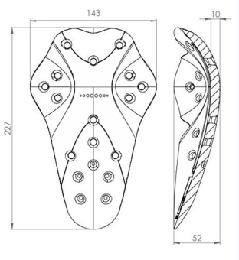  شكل(1) نموذج حمايه الركبه | 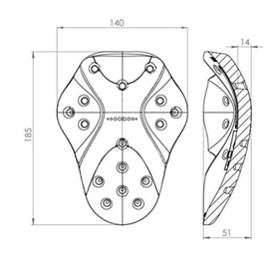  شكل(2) نموذج حمايه الكتف | 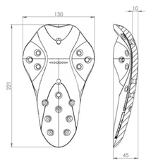  شكل(3) نموذج حمايه الكوع | 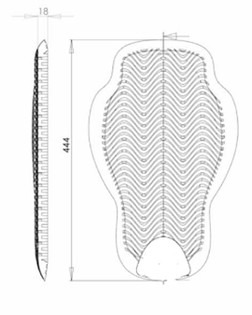  شكل(4) نموذج حمايه الظهر
الحلول التصميميه المقترحه :-
عباره عن اربع نماذج من الثلاث خامات المقترحه توضع داخل الافارول في اماكن
المفاصل لتحميها من الكسر.

تصميمات الافارولات المقترحه :-
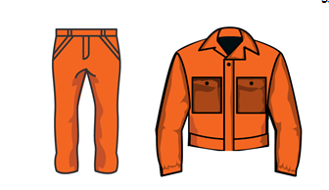  شكل (5) التصميم الاول | 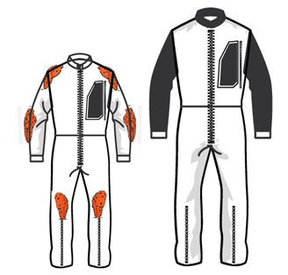  شكل (6) التصميم الثاني
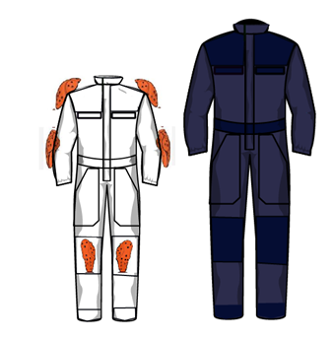  شكل (7) التصميم الثالث | 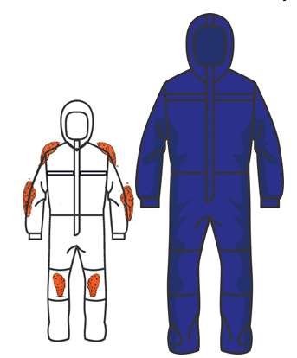  شكل (8) التصميم الرابع
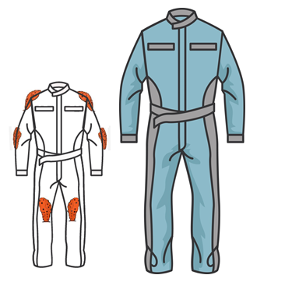  شكل (9) التصميم الخامس | 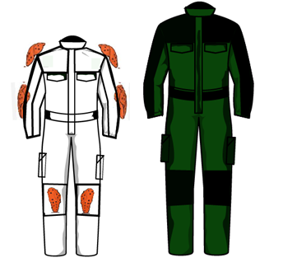  شكل (10) التصميم السادس
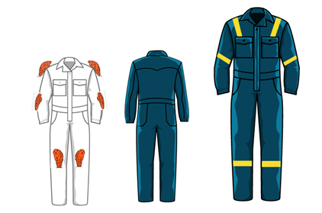  شكل (11) التصميم السابع | 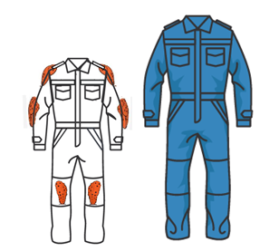  شكل (12) التصميم الثامن
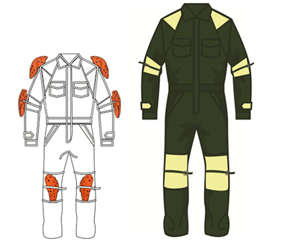  شكل (13) التصميم التاسع | 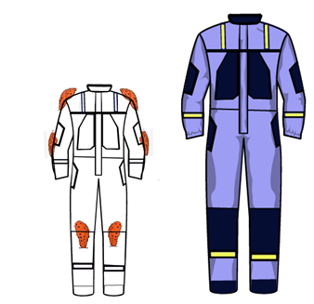  شكل (14) التصميم العاشر

الاختبار فى حاله السقوط من 8 متر بوزن 60 كجم :
(Comparison of Back Model) مقارنه لنموذج حمايه الظهر
- This Comparison Regarding the Impact Test for The Back Model Made of the Three types of materials.
- D3O, PORON XRD, DEFLIXION
- We Get the Results of the Stresses and Displacements and Strains are compared within the Below Graph

Impact هذه المقارنة فيما يتعلق باختبار
- للنموذج الظهر المصنوع من ثلاثة أنواع من المواد
D3O ، PORON XRD ، DEFLIXION
- في مقارنه بالرسم البياني ادناه :-Stresses , Displacements , Strains نحصل على نتائج

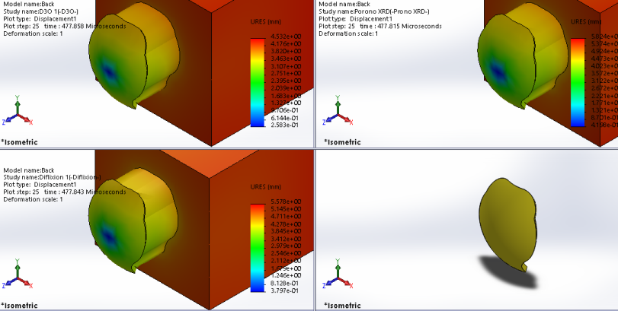  شكل(16) التغير في strian | 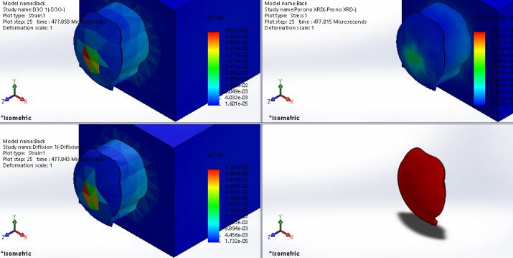  شكل(15) التغير في displacement
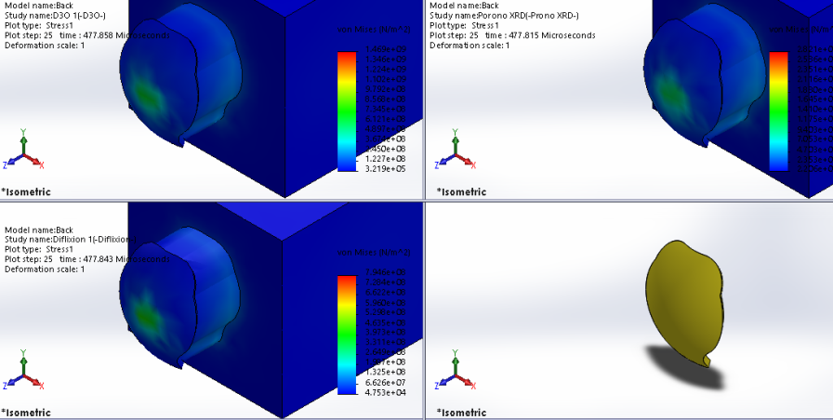
شكل(17) التغير في stress

نتائج اختبارات نماذج حمايه الظهر للثلاث خامات للسقوط من ارتفاع 8 متر بوزن 60 كجم
جدول (1) نتائج اختبارات نماذج حمايه الظهر وزن 60 كجم ارتفاع 8 متر
 | D30 | Poron XRD | Deflexion
stress | 1.469 | 2.821 | 7.946
strain | 4.682 | 5.649 | 5.211
displacement | 4.532 | 5.824 | 5.578

شكل (18) نتائج اختبارات نماذج حمايه الظهر وزن 60 كجم ارتفاع 8 متر
اختبار "الصدم" وهو عبارة عن اختبار يتم إجرائه على عينة من المادة عن طريق التأثير عليها بقوة صدم "حمل الصدم" بواسطة كتلة كبيرة نسبيا متحركة ويتم التأثير أو التحميل على العينة بطريقة فجائية لذا فهذا الاختبار يستغرق فترة قصيرة جدا من الزمن, وعند التأثير بقوى معينة على المواد المرنة تقع تحت إجهاد ينتج عنه إنفعال وهو مايسمى ب stress , و مقدار التغير نتيجه تاثير القوه في الطول ويمكن منه حساب التشوه وهو strain , ومقدار الازاحه الذي حدثت للماده نتيجه الصدمه الواقعه عليه فجاه وهو displacement .
وبمناقشه هذه النتائج وجد أن :-
D3o) ): هي اكثر خامه تحملت الصدمات والاجهاد والانفعال واقل خامه حدث لها ازاحه وهذا لانها اقل قيمه لاعلى stress
حيث ان الخامه التي تقع عليها اقل قيم لاقصى حمل هي التي ستكون افضل خامه للحمايه (اقل قيمه لاقصى stress ) . ويليها خامه (poron xrd) , ثم خامه (deflexion) .
ومما سبق يمكن القول ان خامه((D3o تكون افضل خامه مقاومه للصدمات لحمايه الضهر عند حدوث صدمه او سقوط فتعمل بمثابه عازل في الملابس بين جسم العامل والصدمه التى يتلقاها جراء سقوطه وتحافظ على العمود الفقري من الكسور , وبذلك قله الحوادث او الوفاه.

(Comparison of Elbow Model) مقارنه لنموذج حمايه الكوع
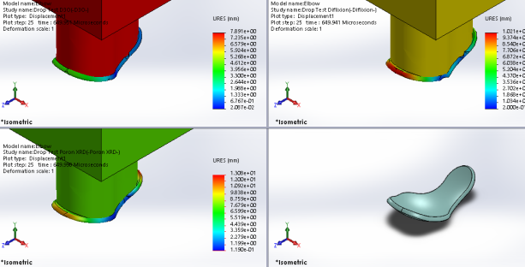  شكل(19) التغير في displacement | 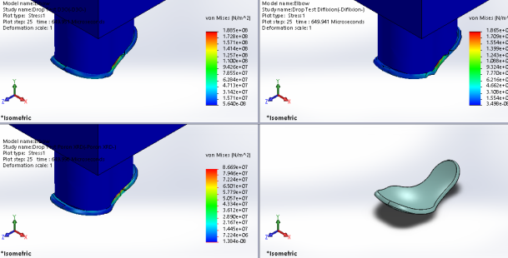  شكل(20) التغير في strian

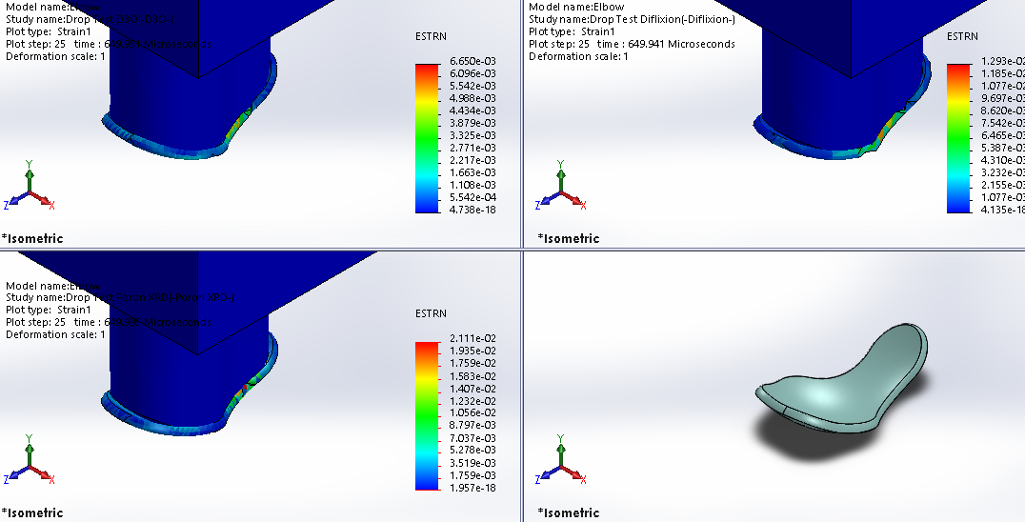
شكل(21) التغير في stress

نتائج اختبارات نماذج حمايه الظهر للثلاث خامات للسقوط من ارتفاع 8 متر بوزن 60 كجم
جدول (2) نتائج اختبارات نماذج حمايه الكوع وزن 60 كجم ارتفاع 8 متر
 | D30 | Poron XRD | Deflexion
stress | 1.046 | 1.308 | 2.315
strain | 1.293 | 2.11 | 2.593
displacement | 1.021 | 1.489 | 2.21

شكل (22) نتائج اختبارات نماذج حمايه الكوع وزن 60 كجم ارتفاع 8 متر
اختبار "الصدم" وهو عبارة عن اختبار يتم إجرائه على عينة من المادة عن طريق التأثير عليها بقوة صدم "حمل الصدم" بواسطة كتلة كبيرة نسبيا متحركة ويتم التأثير أو التحميل على العينة بطريقة فجائية لذا فهذا الاختبار يستغرق فترة قصيرة جدا من الزمن, وعند التأثير بقوى معينة على المواد المرنة تقع تحت إجهاد ينتج عنه إنفعال وهو مايسمى ب stress , و مقدار التغير نتيجه تاثير القوه في الطول ويمكن منه حساب التشوه وهو strain , ومقدار الازاحه الذي حدثت للماده نتيجه الصدمه الواقعه عليه فجاه وهو displacement .

وبمناقشه هذه النتائج وجد أن :-
D3o)): هي اكثر خامه تحملت الصدمات والاجهاد والانفعال واقل خامه حدث لها ازاحه وهذا لانها اقل قيمه لاعلى stress
حيث ان الخامه التي تقع عليها اقل قيم لاقصى حمل هي التي ستكون افضل خامه للحمايه (اقل قيمه لاقصى stress ) . ويليها خامه , poron xrd ثم خامه. Deflexion
ومما سبق يمكن القول ان خامه((d3o تكون افضل خامه مقاومه للصدمات لحمايه الضهر عند حدوث صدمه او سقوط فتعمل بمثابه عازل في الملابس بين جسم العامل والصدمه التى يتلقاها جراء سقوطه وتحافظ على مفصل الكوع من الكسور , وبذلك قله الحوادث .

(Comparison of knee Model) مقارنه لنموذج حمايه الركبة
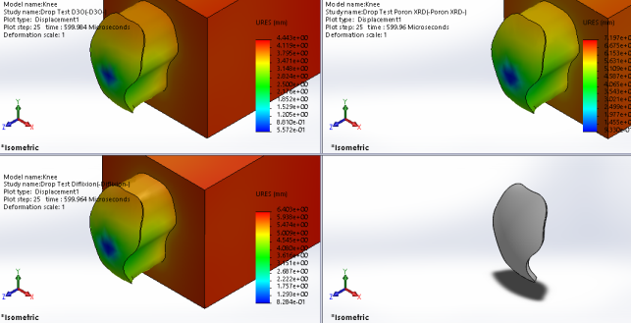  شكل(23) التغير في displacement | 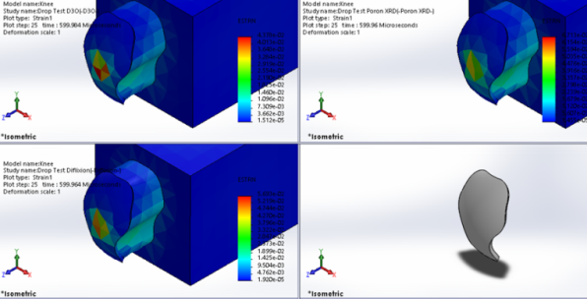  شكل(24) التغير في strian

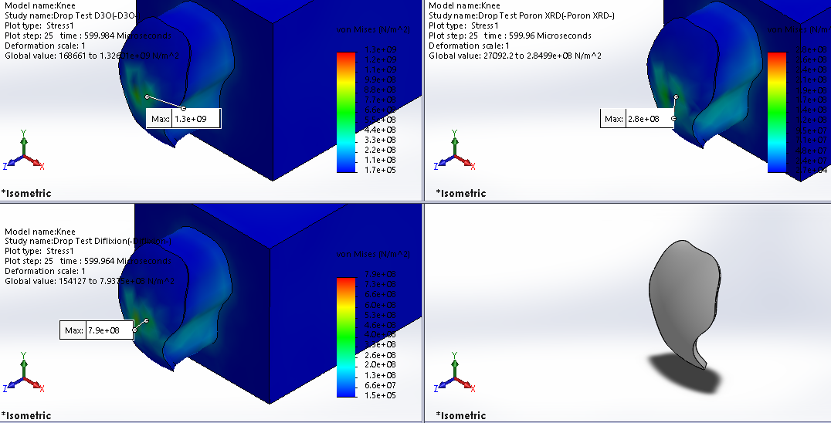
شكل(25) التغير في stress
نتائج اختبارات نماذج حمايه الركبة للثلاث خامات للسقوط من ارتفاع 8 متر بوزن 60 كجم
جدول (3) نتائج اختبارات نماذج حمايه الركبه وزن 60 كجم ارتفاع 8 متر
 | D30 | Poron XRD | Deflexion
stress | 1.3 | 2.691 | 7.481
strain | 4.378 | 6.15 | 5.502
displacement | 4.443 | 7.197 | 6.403

شكل (26) نتائج اختبارات نماذج حمايه الركبه وزن 60 كجم ارتفاع 8 متر

وبمناقشه هذه النتائج وجد أن :-
D3o) ): هي اكثر خامه تحملت الصدمات والاجهاد والانفعال واقل خامه حدث لها ازاحه وهذا لانها اقل قيمه لاعلى stress
حيث ان الخامه التي تقع عليها اقل قيم لاقصى حمل هي التي ستكون افضل خامه للحمايه (اقل قيمه لاقصى stress ) . ويليها خامه poron xrd , ثم خامه deflexion.
ومما سبق يمكن القول ان خامه((D3o تكون افضل خامه مقاومه للصدمات لحمايه الركبه عند حدوث صدمه او سقوط فتعمل بمثابه عازل في الملابس بين جسم العامل والصدمه التى يتلقاها جراء سقوطه وتحافظ على مفصل الركبه من الكسور , وبذلك قله الحوادث .

(Comparison of shoulder Model) مقارنه لنموذج حمايه الكتف
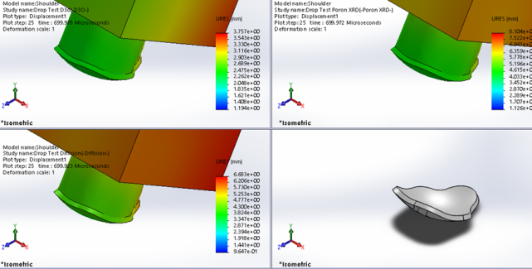  شكل(27) التغير في displacement | 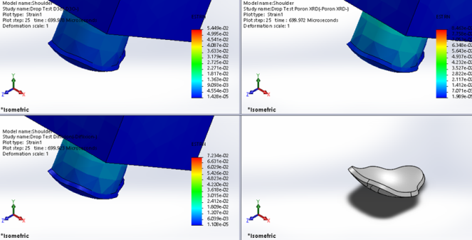  شكل(28) التغير في strian

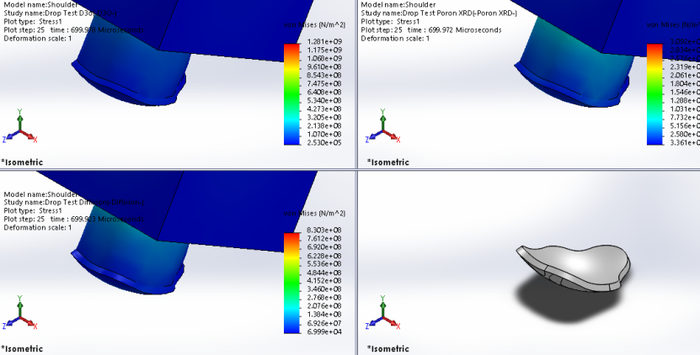
شكل(29) التغير في stress

نتائج اختبارات نماذج حمايه الكتف للثلاث خامات للسقوط من ارتفاع 8 متر بوزن 60 كجم
جدول(4) نتائج اختبارات نماذج حمايه الكتف وزن 60 كجم ارتفاع 8 متر
 | D30 | Poron XRD | Deflexion
stress | 1.281 | 3.074 | 8.254
strain | 5.449 | 8.463 | 7.234
displacement | 3.757 | 8.104 | 6.683

شكل (30 ) نتائج اختبارات نماذج حمايه الكتف وزن 60 كجم ارتفاع 8 متر

وبمناقشه هذه النتائج وجد أن :-
D3o) ): هي اكثر خامه تحملت الصدمات والاجهاد والانفعال واقل خامه حدث لها ازاحه وهذا لانها اقل قيمه لاعلى stress
حيث ان الخامه التي تقع عليها اقل قيم لاقصى حمل هي التي ستكون افضل خامه للحمايه (اقل قيمه لاقصى stress ) . ويليها خامه poron xrd , ثم خامه deflexion.
ومما سبق يمكن القول ان خامه((D3o تكون افضل خامه مقاومه للصدمات لحمايه الكتف عند حدوث صدمه او سقوط فتعمل بمثابه عازل في الملابس بين جسم العامل والصدمه التى يتلقاها جراء سقوطه وتحافظ على مفصل الركبه من الكسور , وبذلك قله الحوادث .

نتائج افضل تصميم

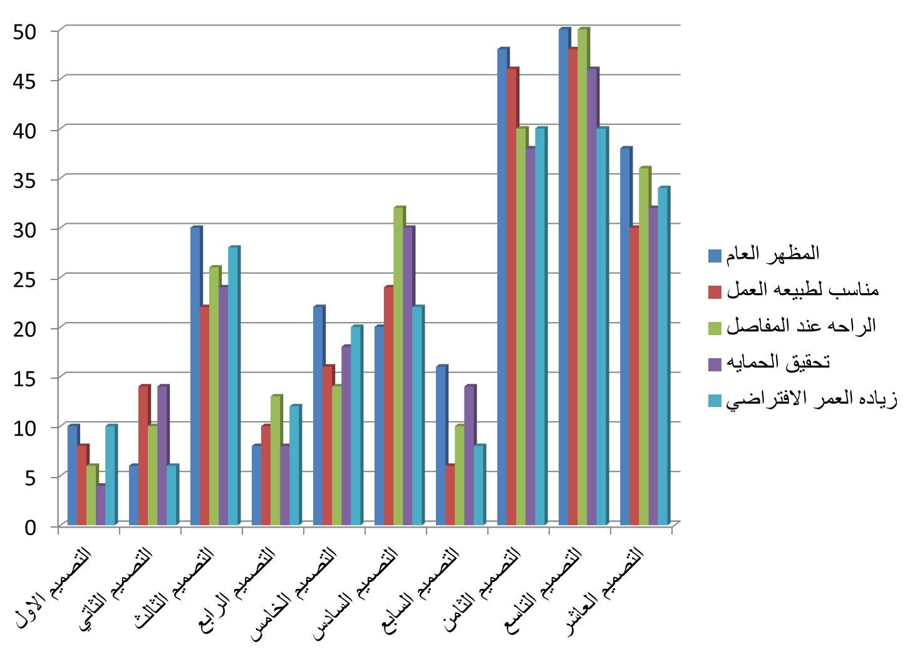

ومن هذا الشكل (31) الذي يبين مقارنه بين درجات تقييم المعايير المختلفه للعشر تصميمات و يتضح ان التصميم التاسع هو افضل تصميم حيث حصل على اعلى نسب تقييم للخمس معايير
وفيما يلي وصف لفكره التصميم :
- اضافه نماذج الحمايه المقترحه داخل التصميم
الغرض منها : تكون بمثابه عازل لتلقي الصدمات عتد ارتطام العامل وسقوطه , وتكون بداخل جيب في البطانه للافارول لكي يسهل خلعها عند عمليه الغسيل والتنظيف للافارول لزياده العمر الافتراضي .
- اضافه شرائط عند الكوع والركبه
الغرض منها : يتم غلق هذه الشرائط بعد وضع نماذج الحمايه في المكان المخصص لها داخل البطانه وذلك لضمان تثبيت نماذج الحمايه على مفصل الركبه او الكوع لحمايه اكثر لهم وعدم تحريك نماذج الحمايه في حاله حركه المفاصل .

- استخدام قماش من الليكرا في مناطق الشد
الغرض منها :قماش الليكرا في مناطق الشد وهي الكوع والكتف والركبه يسمح بتقليل الشد في القماش اثناء الحركه لتحقيق التوافق بين حركه الجسم وحركه الملابس المصاحبه لها .

- اضافات قصات من القماش عند : الركبه الكوع الكتف
الغرض منها : هذه المناطق مناطق شد سبب كثره الحركات التى يقوم بها العامل وهذه القصات تعمل على زياده المطاطيه لتحقيق مستوى راحه اعلى
زياده العمر الافتراضي للافارول حيث انه هذه المفاصل مواضع شد والقماش يكون به مقاومه لهذه الحركه , لذلك لابد من تقليل الشد في القماش اثناء الحركه لتحقيق التوافق بين حركه الجسم وحركه اللملابس المصاحبه لها فتم استخدام هذه القماش لزياده نسبه المطاطيه

- اضافه سفره (قصه عرضيه) من الخلف
الغرض منها :- اعطاء مطاطيه اعلى تسمح براحه افضل اثناء حركه الذراع والاكتاف . وذلك لزياده كفاءه التصميم في تحقيق مستوى الراحه الحركيه اثناء اداء العمل
- تحويل الكم العادي الى كم رجلان
الغرض منها :- اعطاء راحه اكثر لحركه الابط والزراع .

النتائج:
- يمكن الحصول على افضل حمايه للجسم من الصدمات باستخدام خامه D3o حيث انها اكثر خامه تحملت الاجهاد واقل خامه حدث لها ازاحه وهذا لانها اقل قيمه لاعلى stress حيث ان الخامه التي تقع عليها اقل قيم لاقصى حمل هي التي ستكون افضل خامه للحمايه (اقل قيمه لاقصى stress ) .
- خامه poron xrd اكثر خامه حدي لها انفعال(strain) اي حدث لها تشوه ومن الممكن ان تتصلب عند حدوث الصدمه فيتعرض جسم الانسان اى الاصابات وبالتالي يفضل استخدامها في حمايه الراس والرقبه .
- خامه deflexion خامه لم تحقق مستوى عالي من الحمايه فيمكن استخامها فاللملابس الرياضيه حيث تكون الصدمات خفيفه

المراجع العربيه

- إيمان فضل احمد عبد الحكم ، غادة أحمد بيومي (2000) :" تأثير بعض عناصر التركيب البنائی النسجي على نفاذية الأقمشة للأشعة فوق البنفسيجية " مجلة علوم وفنون المجلد السابع عشر العدد الأول يناير
1. 'iiman fadl ahmad eabd alhakam , ghadat 'ahmad bayuwmi (2000) :" tathir baed eanasir altarkib albanayiy alnasjiu ealaa nafadhiat al'aqmishat lil'ashieat fawq albanafsijia " majalat eulum wafunun almujalad alsaabie eashar aleadad al'awal

- ايمان محمود حامد صقر(2009) "امكانيه انتاج بعض الملابس الوقائيه تفي بالغرض الوظيفي" رساله ماجيستير – كليه الاقتصاد المنزلي- جامعه المنوفيه .
2. ayman mahmud hamid saqra(2009) "amkanih aintaj baed almalabis alwiqayiyh tafi bialgharad alwazifi" risaluh majistir - klih alaiqtisad almanzili- jamieuh almanufih .

- أيمن زكريا زكي(1997) "تحديد أفضل التركيبات النسيجية لتحقيق خواص الراحة الفسيولوجية لملبس التدريب الرياضي في الظروف المناخية المصرية"رسالة ماجستير غير منشورة، كلية الفنون التطبيقية- جامعة حلوان.
3. 'ayman zakariaa ziky(1997) "tahdid 'afdal altarkibat alnasijiat litahqiq khawas alraahat alfisyulujiat limalbas altadrib alriyadii fi alzuruf almunakhiat almisriati"risalat majistir ghayr manshurt, kuliyat alfunun altatbiqiati- jamieat hulwan

- حسان احمد محمد زیدان (1994): "السلامة والصحة المهنية" - دار الفكر العربي - طبعة أولى .

4. hasan ahmad muhamad zaydan (1994): "alsalamat walsihat almihaniati" - dar alfikr alearabii - tabeat 'uwlaa .

- خالد محي الدين محمد حسن(يوليو 2001 ): " تقويم لإتجاهات تصميم مقترحة للتغلب على بعض مشكلات العاملين المرتبطة بملابس العمل الخاصة و المستخدمة في الحماية" - مجلة بحوث الاقتصاد المنزلي - جامعة المنوفية - مجلد - ( ۱۱ ) - العدد ( ۳ ) .
5. khalid muhi aldiyn muhamad hasana(yuliu 2001 ): " taqwim li'iitijahat tasmim muqtarihat liltaghalub ealaa baed mushkilat aleamilin almurtabitat bimalabis aleamal alkhasat w almustakhdamat fi alhimayati" - majalat buhuth alaiqtisad almanzilii - jamieat almanufiat - mujalad - ( 11 ) - aleadad ( 3 ) .
- خالد محي الدين محمد حسن(۱۹۹۱): " دراسة العوامل المؤثره علي تقبل بعض عمال الرش لملابس الحماية من المبيدات وتقويم كفاءة بعض الأقمشة المقترحة لتصميم هذه الملابس" - رسالة دكتوراة - كلية الزراعة - جامعة الإسكندرية .
6. khalid muhi aldiyn muhamad hasan(1991): " dirasat aleawamil almuathirih eali taqbal baed eumaal alrashi limalabis alhimayat min almubidat wataqwim kafa'at baed al'aqmishat almuqtarahat litasmim hadhih almalabisi" - risalat dukturat - kuliyat alziraeat - jamieat al'iiskandaria .

- ساره يحي محمد جاد(2017) "تحقيق خواص الأداء والراحه لاقمشه ملابس رياضه المبارزه" رساله دكتوراه-كليه الفنون التطبيقيه- جامعه حلوان.
7. saruh yahi muhamad jad(2017) "tahqiq khawas al'ada' walraahih laqimashih malabis riadih almubarazahu" risalah dukturah-klih alfunun altatbiqiahi- jamieah hulwan
8 . سها حمدي عبد الرزاق(2002):" تقيي كفاءه الاداء الوظيفي لبعض التصميمات الحاليه والمقترحه لرفع مستوى الحمايه من مخاطر التعرض المهني لدرجات الحراره المرتفعه" – رساله دكتوراه كليه الاقتصاد المنزلي-جامعه المنوفيه
8. saha hamdi eabd alrazaaq(2002):" tuqayiy kafa'ah alada' alwazifia libaed altasmimat alhalih walmuqtarahah lirafe mustawaa alhimayh min makhatir altaearud almihnii lidarajat alhirarih almurtafieahi" - risaluh dukturah kilih alaiqtisad almanzili-jamieuh almanufih
9. سها محمد حمدي عبد الرازق (2002): " تقييم كفاءة الأداء الوظيفي لبعض التصميمات الحالية والمقترحة لرفع مستوي الحماية من مخاطر التعرض المهني لدرجات الحرار المرتفعة "- رسالة دكتوراه - كلية الاقتصاد المنزلي - جامعة المنوفية
9.saha muhamad hamdi eabd alraaziq (2002): " taqyim kafa'at al'ada' alwazifii libaed altasmimat alhaliat walmuqtarahat lirafe mustawi alhimayat min makhatir altaearud almihnii lidarajat alharar almurtafiea "- risalat dukturah - kuliyat alaiqtisad almanzilii - jamieat almanufia
10. شيماء اسماعيل محمد جاد2012 )"تحقيق افضل الخواص الوظيفيه لاقمشه الحمايه المستخدمه في مقاومة الاشعاعات الكهرومغناطيسيه" رساله دكتوراه- كليه الفنون التطبيقيه - جامعه حلوان .
10. shima' aismaeil muhamad jad2012 )"tahqiq afdil alkhawasa alwazifih liaqimashih alhimayih almustakhdimuh fi muqawamat alaishieaeat alkahrumaghnatisih" risaluh dukturah- klih alfunun altatbiqih - jamieuh hulwan .

- عبد الحكيم عبد اللطيف۱۹۹۳) : "الإنسان وتلوث البيئة" - كلية الزراعة - جامعة الأزهر - الذار المصرية اللبنانية .
11. eabd alhakim eabd allatif1993) : "al'iinsan watalawuth albiyati" - kuliyat alziraeat - jamieat al'azhar - aldhaaru almisriat allubnania .

المراجع الاجنبيه
- D.G. Mehrtens and K.C. McAlister: "Fiber Droperlies Responsible for garment comfort"- 2018
- Daniel E.Della – Giustina:" Developing a Safety and Health program lewis publishers"- 2000.
- David, N. V., Gao, X.-L., Zheng, J. Q. Ballistic Resistant Body Armor :"Contemporary and Prospective Materials and Related Protection Mechanisms"- Appl. Mech. Rev. 2009, 62.
- de Rome, L. Ivers, R, Fitzharris, M, Du, W., Haworth, N.,Heritier, S., Richardson, D: "Motorcycle Protective Clothing : Protection from Injury or just the Weather Accid. Anal"- Prev. 2011,43, 1893−1900
- El Hadidy:" Protective Garment Against Complex Hazards, Research Project, Textile Engineering Department, Faculty of Engineering, Mansoura University"- 2010
- EL-Hadidy : "Tailor ability Analysis of a Value Added Fabric of Plasma Treatment of Apparel Fabrics"- International Congress 2013, Innovative and Functional Textiles, 30-31st May 2013, Istanbul, Turkey- 2013
- Environmental Health and Safety :" Health and safety in construction (HSE)- Fall Protection"-2003
- Fourth St, James: "The science of clothing comfort, the textile institute"-2001
- Harison P.w.:" Protective Clothing. Textile Instiute"-1992.
- Holme I and others:" Electrostatic Charging of Textiles, Texile institute"- Vol28-1998
- International labor organization - International Hazard Datasheets on Occupation –scaffolding- 2012
- Jeffrey W.Vincoli:" Basic guide to system Safety"- van Nostrand Reinhold- New York- 1993
- Jeremy stranks :"health &safety at work" - kogan page London- 2001
- Johncuriskis and mike puilthorpe:" Apparel textiles and sun protection, textile magazine, issue "- 1996
- Joseph R .Bachtler and Thomas F. Brennan :" The Fire Chief's hand book, fifth edition- Penn Well Publishing" – 2000
- OSHA Publication 3150, A Guide to Scaffold Use in the Construction Industry-2002
- P. Bernar D:" fiber to fabric, mc Graw" – Hill Book Co., New York- 1975
- Pushpa Bajaj:" Protective clothing, PW Harrison BSC, textile Institute"-1992
- Raheel Mastura:" Protective clothing systems and materials, marcel dekker INC., New York"- 1994
- Richard and others:" testihg update on protectifve clothing equipment for electic and exposure, Ammual petroleum and chemical industry conference"- 1997

